Indicação Nº 186/2025Indicação Nº 186/2025

**EMENTA**: Indico ao Exmo. Sr. Prefeito Municipal Dr. Paulo de Oliveira e Silva, por intermédio da Secretaria competente, que seja realizada a operação tapa buracos na Rua Dr. Ederaldo Queiroz Teles com a Avenida Luiz Gonzaga de Amoedo Campos – bairro Jardim Aurea.

**SENHOR PRESIDENTE,**

**SENHORES VEREADORES.**

Na data do dia 20 de fevereiro de 2025, este vereador esteve no local da demanda e através do trabalho de fiscalização constatou que, a referida Rua Dr. Ederaldo Queiroz Teles cruzamento com a Avenida Luiz Gonzaga de Amoedo Campos, se encontra com muitos buracos, bem como a atual situação tem causado transtornos, insegurança e principalmente riscos de acidentes para todos os motoristas, motociclistas e pedestres que transitam pelo local devido a grande circulação de pessoas.

Entendemos que as ruas e vias da cidade precisam estar em condições de oferecer segurança a todos os usuários e que devem permanecer continuamente em condições transitáveis, que devido os buracos estão soltando pedras.

Portanto, apresento a V. Ex.ª, nos termos do Art. 160 do Regimento Interno, a presente INDICAÇÃO a ser encaminhada ao Senhor Prefeito Municipal Dr. Paulo de Oliveira e Silva, juntamente com a Secretaria competente, solicitando que seja realizada a operação tapa buracos na Rua Dr. Ederaldo Queiroz Teles cruzamento com a Avenida Luiz Gonzaga de Amoedo Campos – Bairro Jardim Aurea – Mogi Mirim. (Anexo registro fotográfico)

**Sala das Sessões “Vereador Santo Rótolli”, 24 de fevereiro de 2025**

**VEREADOR SARGENTO CORAN**

**LIDER DE BANCADA DO PROGRESSISTAS**

Figura 01. Rua Dr. Ederaldo Queiroz Teles cruzamento com a Avenida Luiz Gonzaga de Amoedo Campos.

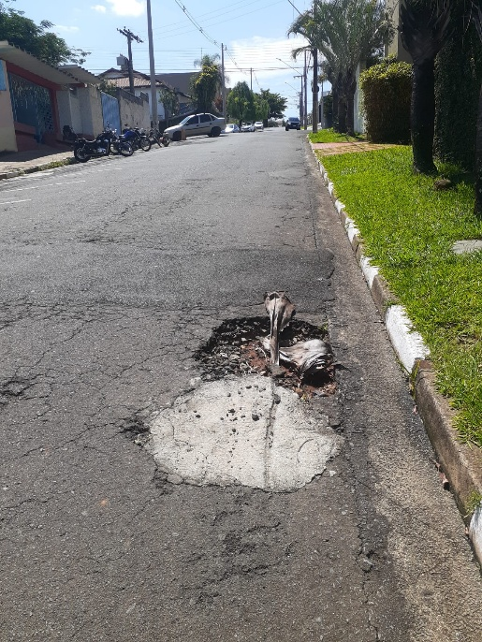

Figura 02. Rua Dr. Ederaldo Queiroz Teles cruzamento com a Avenida Luiz Gonzaga de Amoedo Campos.

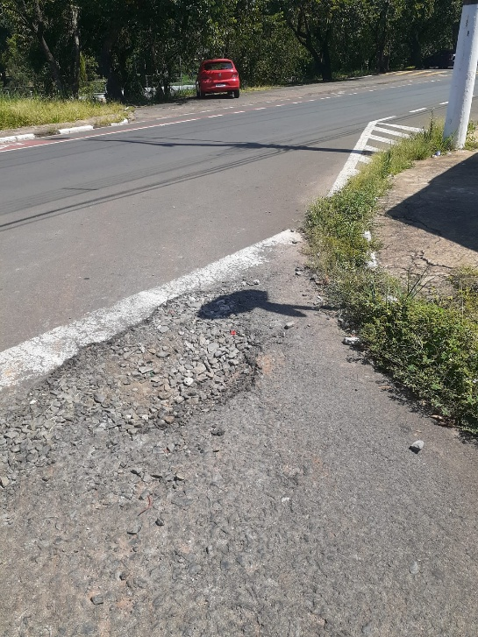

M G C